Das Problem mit der schnellen Mode

すぐに変わる流行の問題

DW Datum 31.01.2020

https://www.dw.com/de/das-problem-mit-der-schnellen-mode/l-52203621

20200131_das-problem-mit-der-schnellen-mode.docx

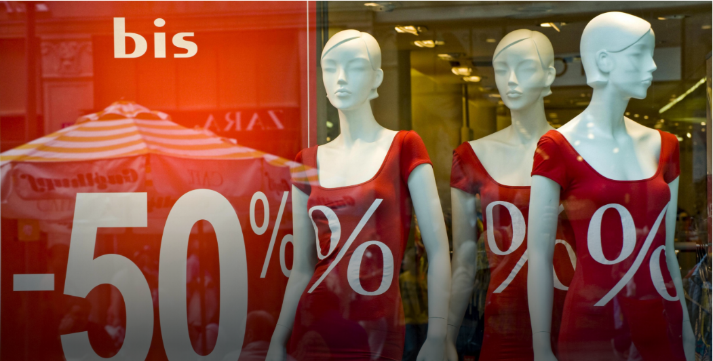

Das Problem mit der schnellen Mode

Billigmode ist im Trend, doch die Massenproduktion von Kleidung schadet der Umwelt. Klima-Aktivisten kämpfen gegen die Wegwerf-Textilien der Fast Fashion-Industrie und fordern mehr Nachhaltigkeit.

Kleidung der großen Mode-Ketten trägt inzwischen fast jeder. Fast Fashion-Firmen wie „Zara“ und „H&M“ verkaufen ihre Mode auf der ganzen Welt. Bei der Massenproduktion von Wegwerf-Textilien verbrauchen die Hersteller aber viel Wasser und Energie, und es entstehen große Mengen Abfall. Das kritisieren Klima-Aktivisten.

„Der Druck der umweltbewussten Konsumenten wird wachsen […]“, sagt die Mode-Expertin Carmen Valor. Es ist also gut für die Verkaufszahlen, wenn man sich für Nachhaltigkeit einsetzt; das wissen die Firmen. Allerdings ist die Konkurrenz unter den Mode-Ketten groß, und so ist es nicht leicht für sie, wirtschaftliche Interessen und ökologische Ziele zu verbinden.

Trotzdem ist sich Valor sicher, dass sich das Recycling von Textilien in naher Zukunft durchsetzen wird. Dafür muss aber die Qualität der Stoffe gut sein, und das ist bei Fast-Fashion meist nicht der Fall. Einige kleine Modehäuser wie zum Beispiel die spanische Marke „Ecoalf“ verkaufen allerdings schon seit Jahren Recycling-Mode und machen Werbung mit dem Satz: „Es gibt keinen Planeten B.“

Eine andere Form der Nachhaltigkeit ist das Mieten von Kleidung. Der Trend kommt aus den USA, aber auch in Europa bieten Firmen das schon an. Doch nicht nur die Textil-Firmen müssen neue Wege gehen, auch die Konsumenten müssen ihr Verhalten ändern. Allein in den USA wurden 2019 15 Millionen Tonnen Kleidung entsorgt - doppelt so viel wie vor 20 Jahren. Dagegen kann jeder etwas tun: zum Beispiel weniger Kleidung kaufen oder gleich zu Second-Hand-Mode greifen.

## Glossar

**Massenproduktion, -en (f., meist Singular)** — die Tatsache, dass etwas in großer Menge produziert wird

**Aktivist, -en/Aktivistin, -nen**— jemand, der für ein (politisches) Ziel kämpft

**Wegwerf-Textilie, -n (f.)** — Kleidung, die man kurz trägt und dann in den Müll wirft

**Fast Fashion (f., nur Singular, aus dem Englischen)** — billige Mode

**Nachhaltigkeit (f., nur Singular)** — hier: ein Schutz natürlicher Ressourcen durch eine umweltschutzgerechte Produktion

**Kette, -n (f.)**— hier: eine Firma, die viele Geschäfte und Läden hat

**etwas kritisieren**— sagen, dass man etwas nicht gut findet

**umweltbewusst** — so, dass jemand sich so verhält, dass es gut für die Umwelt ist

**Konsument, -en/Konsumentin, -nen** — jemand, der etwas kauft und benutzt

**Experte, -n/ Expertin, -nen** — eine Person, die zu einem Thema sehr viel weiß

**Konkurrenz (f., nur Singular)**— hier: wirtschaftlicher Wettbewerb

**ökologisch** — hier: umweltfreundlich

**sich durch|setzen** — hier: sich verbreiten; überall normal werden

**Recycling (n., nur Singular; aus dem Englischen)** — die Tatsache, dass man aus gebrauchten Gegenständen neue Materialien herstellt

**Planet, -en (m.)** — ein Himmelskörper, der sich um eine Sonne dreht

**Tonne, -n (f.)**— hier: ein Maß für das Gewicht; 1000 Kilogramm

**etwas entsorgen** — etwas in den Müll werfen

**zu etwas greifen** — etwas nehmen

**Second Hand (f., nur Singular)** — aus dem Englischen: gebraucht; aus zweiter Hand

## 分節化したテキスト

Das Problem mit der schnellen Mode

Billigmode ist im Trend,

doch die Massenproduktion von Kleidung schadet der Umwelt.

Klima-Aktivisten kämpfen gegen die Wegwerf-Textilien der Fast Fashion-Industrie

und fordern mehr Nachhaltigkeit.

Kleidung der großen Mode-Ketten trägt inzwischen fast jeder.

Fast Fashion-Firmen wie „Zara“ und „H&M“

verkaufen ihre Mode auf der ganzen Welt.

Bei der Massenproduktion von Wegwerf-Textilien

verbrauchen die Hersteller aber viel Wasser und Energie,

und es entstehen große Mengen Abfall.

Das kritisieren Klima-Aktivisten.

„Der Druck der umweltbewussten Konsumenten wird wachsen […]“,

sagt die Mode-Expertin Carmen Valor.

Es ist also gut für die Verkaufszahlen,

wenn man sich für Nachhaltigkeit einsetzt;

das wissen die Firmen.

Allerdings ist die Konkurrenz unter den Mode-Ketten groß,

und so ist es nicht leicht für sie,

wirtschaftliche Interessen und ökologische Ziele zu verbinden.

Trotzdem ist sich Valor sicher,

dass sich das Recycling von Textilien in naher Zukunft durchsetzen wird.

Dafür muss aber die Qualität der Stoffe gut sein,

und das ist bei Fast-Fashion meist nicht der Fall.

Einige kleine Modehäuser wie zum Beispiel die spanische Marke „Ecoalf“

verkaufen allerdings schon seit Jahren Recycling-Mode

und machen Werbung mit dem Satz:

„Es gibt keinen Planeten B.“

Eine andere Form der Nachhaltigkeit ist das Mieten von Kleidung.

Der Trend kommt aus den USA,

aber auch in Europa bieten Firmen das schon an.

Doch nicht nur die Textil-Firmen müssen neue Wege gehen,

auch die Konsumenten müssen ihr Verhalten ändern.

Allein in den USA wurden 2019

15 Millionen Tonnen Kleidung entsorgt –

doppelt so viel wie vor 20 Jahren.

Dagegen kann jeder etwas tun:

zum Beispiel weniger Kleidung kaufen

oder gleich zu Second-Hand-Mode greifen.